ОБЛАСТНОЕ ГОСУДАРСТВЕННОЕ БЮДЖЕТНОЕ ОБРАЗОВАТЕЛЬНОЕ УЧРЕЖДЕНИЕ СРЕДНЕГО ПРОФЕССИОНАЛЬНОГО ОБРАЗОВАНИЯ
«СМОЛЕНСКИЙ АВТОТРАНСПОРТНЫЙ КОЛЛЕДЖ
имени Е.Г. Трубицына»

КОМПЛЕКТ
КОНТРОЛЬНО-ОЦЕНОЧНЫХ СРЕДСТВ
ПО УЧЕБНОЙ ДИСЦИПЛИНЕ
ОП.05. Инженерная графика
основной профессиональной образовательной программы (ОПОП)
по специальности
190701 Организация перевозок и управление
на транспорте (по видам)

Смоленск, 2014 г.

РАССМОТРЕН и ОДОБРЕН  ПЦК общетехнических дисциплин  Протокол № _____  от «_____»______________20____ г.  Председатель ПЦК________________  Ж.В. Лепешкова | УТВЕРЖДАЮ  Зам. директора по УВР  ____________________ М.К. Ященко  «_____» _______________ 20____ г.

Составитель: Т. А. Масько.

1. Общие положения.

Контрольно-оценочные средства (КОС) предназначены для контроля и оценки образовательных достижений обучающихся, освоивших программу учебной дисциплины Инженерная графика.
КОС включают контрольные материалы для проведения текущего контроля и
промежуточной аттестации в форме дифференцированного зачета.
КОС разработаны в соответствии с:
федеральным государственным образовательным стандартом по специальности СПО 190701 Организация перевозок и управление на транспорте (по видам)
основной профессиональной образовательной программой по специальности СПО 190701 Организация перевозок и управление на транспорте (по видам);
программой учебной дисциплины Инженерная графика.

В результате освоения учебной дисциплины Инженерная графика обучающийся должен обладать предусмотренными ФГОС по специальности СПО 190701 Организация перевозок и управление на транспорте (по видам) следующими умениями, знаниями, которые формируют профессиональную компетенцию, и общими компетенциями:
1.1. Освоенные знания и умения:
У1 – читать технические чертежи;
У2 – оформлять проектно-конструкторскую, технологическую техническую документацию;
З1 –основы проекционного черчения, правила выполнения чертежей, схем и эскизов по профилю специальности;
З2 – структуру и оформление конструкторской, технологической документации в соответствии с требованиями стандартов;

1.2. Общие компетенции: (при наличии)
ОК 1. Понимать сущность и социальную значимость своей будущей профессии, проявлять к ней устойчивый интерес.
ОК 2. Организовывать собственную деятельность, выбирать типовые методы и способы выполнения профессиональных задач, оценивать их эффективность и качество.
ОК 3. Принимать решения в стандартных и нестандартных ситуациях и нести за них ответственность.
ОК 4. Осуществлять поиск и использование информации, необходимой для эффективного выполнения профессиональных задач, профессионального и личностного развития.
ОК 5. Использовать информационно-коммуникационные технологии в профессиональной деятельности.
ОК 6. Работать в коллективе и команде, эффективно общаться с коллегами, руководством, потребителями.
ОК 7. Брать на себя ответственность за работу членов команды (подчиненных), результат выполнения заданий.
ОК 8. Самостоятельно определять задачи профессионального и личностного развития, заниматься самообразованием, осознанно планировать повышение квалификации.
ОК 9. Ориентироваться в условиях частой смены технологий в профессиональной деятельности.
ОК 10. Исполнять воинскую обязанность, в том числе с применением полученных профессиональных знаний (для юношей).

1.3. Профессиональные компетенции: (при наличии)
ПК 2.1. Осуществлять планирование и организацию перевозочного процесса; ПК 3.1. Организовывать работу персонала по обработке перевозочных документов и осуществлению расчетов за услуги, предоставляемые транспортными организациями.

2. Результаты освоения учебной дисциплины, подлежащие проверке.
2.1. В результате аттестации по учебной дисциплине осуществляется комплексная проверка следующих умений и знаний, а также динамика формирования общих компетенций:

Результаты обучения  (освоенные умения, усвоенные знания, общие компетенции)  (желательно сгруппировать и проверять комплексно, сгруппировать умения и общие компетенции) | Основные показатели оценки результатов  (Следует сформулировать показатели. Раскрывается содержание работы) | Форма контроля и оценивания  (Заполняется в соответствии с разделом 4 УД)
Уметь:
У1 – читать технические чертежи;  ОК6. Работать в коллективе и в команде, эффективно общаться с коллегами, руководством, потребителями | - умение представить устройство изображенное на чертеже и принципы его работы  - Соблюдение этических норм общения при взаимодействии с обучающимися, преподавателями. | Комбинированный опрос
У2. – оформлять проектно-конструкторскую, технологическую техническую документацию ;  ОК2. Организовывать собственную деятельность, выбирать типовые методы и способы выполнения профессиональных задач, оценивать их эффективность и качество  ОК8. Самостоятельно определять задачи профессионального и личностного развития, заниматься самообразованием, осознанно планировать повышение квалификации  ОК9. Ориентироваться в условиях частой смены технологий в профессиональной деятельности | - Выполнение шрифтов и линий чертежа  - Выполнение рамки и основной надписи  - Выполнение эскизов деталей сборочного чертежа  - Выполнение рабочих чертежей  - Сборочный чертеж  - Построение графиков и диаграмм  - Своевременность выполнения заданий.  - Самостоятельная работа в профессиональной деятельности.  - Планирование методов и способов решения профессиональных задач в соответствии с целями и задачами предприятия. | Защита граф. работы
Знать:
З1. –основы проекционного черчения, правила выполнения чертежей, схем и эскизов по профилю специальности; | - Методы и приемы проекционного черчения  - Выполнение комплексных чертежей моделей. Аксонометрические проекции.  - Эскизы деталей и рабочие чертежи. | Проверка и оценка самостоятельных работ и конспектов по темам.  Оценка результатов тестирования.
З2. – структуру и оформление конструкторской, технологической документации в соответствии с требованиями стандартов; | - Оформление проектно-конструкторской, технологической и технической документации в соответствии с действующей нормативной базой. | Оценка результатов практических работ обучаемых

3. Контроль и оценка освоения учебной дисциплины по разделам (темам).

Элемент учебной дисциплины | Формы и методы контроля
Элемент учебной дисциплины | Текущий контроль |  | Промежуточная аттестация
Элемент учебной дисциплины | Тип контрольного задания | Проверяемые У, З, ОК | Тип контрольного задания | Проверяемые У, З, ОК
Раздел 1. Геометрическое черчение
Раздел 2. Проекционное черчение | Тест 1 задание № 1-2, №4-5 | З1
Тема 2 1 Проецирование модели | Контрольная работа №1 | З1, ОК2
Раздел 3. Машиностроительное черчение
Тема 3 1Выполнение комплексного чертежа с применением простых и сложных разрезов | Тест 1.задание №7 | З2, ОК5
Тема 3 2 Выполнение чертежей с применением сечений | Тест 1 задание№3, №6 | У1, ,З1, ОК2, ОК5
Тема 3 3 Сборочный чертеж
Тема 3 4 Чтение и деталирование сборочного чертежа |  |  | Контрольная работа №2 | У1, У2, З2.

Задания для оценки освоения учебной дисциплины (текущий контроль).
Тест №1
Перечень объектов контроля и оценки
Наименование объектов  контроля и оценки | Основные показатели оценки  результата | Оценка  (кол-во баллов)
З1. –основы проекционного черчения, правила выполнения чертежей, схем и эскизов по профилю специальности; | Методы и приемы проекционного черчения  - Выполнение комплексных чертежей моделей. | 5 баллов

Критерии оценки:
- оценка «отлично» выставляется обучающемуся, если он получил 11,5-12 баллов;
- оценка «хорошо» - 9-11 баллов;
- оценка «удовлетворительно» - 6-8 баллов;
- оценка «неудовлетворительно» - меньше 6 баллов.

ТЕСТ №1
Проецирование
Условия выполнения задания
- тест №1 выполняется в аудитории во время лекционного занятия;
- для выполнения теста №1 необходимо следующее оборудование: бланки ответов, ручки, карточки с тестами

Задание 1. Даны два вида детали, третий вид обозначен знаком вопроса. Найдите третий вид, соответствующий двум другим. Выберите правильный вариант ответа.
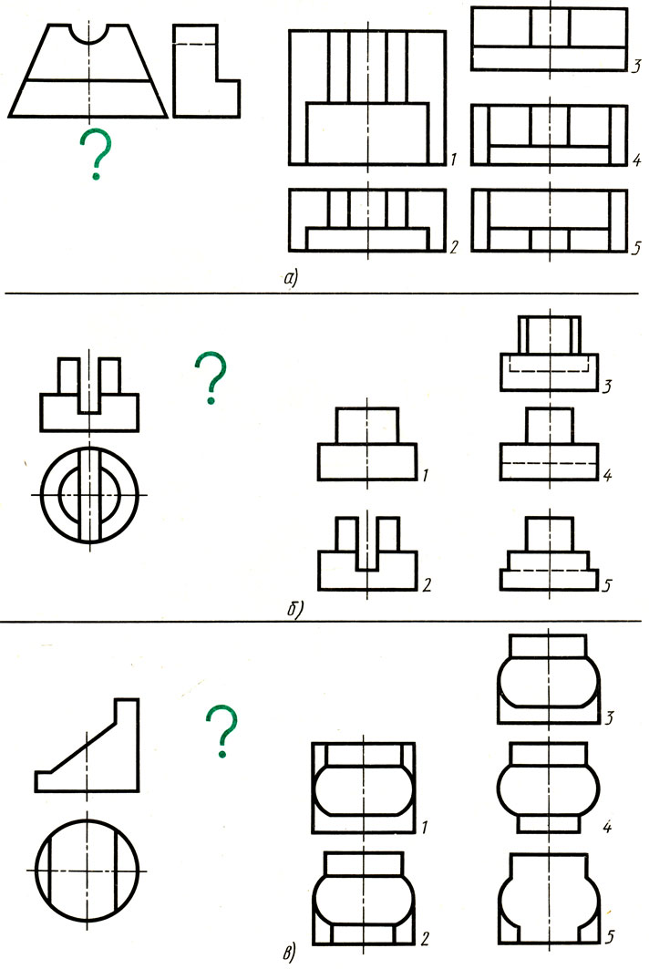
- а) – 3; б) – 4; в) – 1;
- а) – 4; б) – 4; в) – 5;
- а) – 2; б) – 5; в) – 4;
- а) – 5; б) – 3; в) – 3;

Задание 2. По наглядному изображению детали найдите соответствующий главный вид и вид сверху. Ответ запишите в бланк ответов.
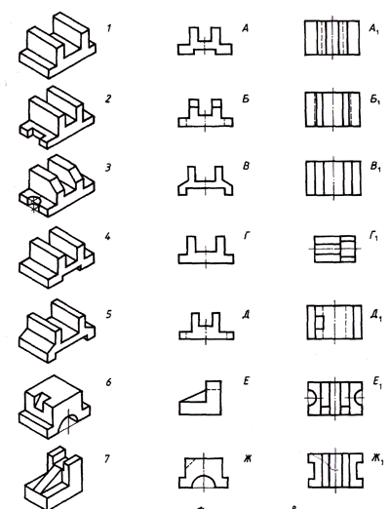

Рисунок | 1 | 2 | 3 | 4 | 5 | 6 | 7
Главный вид | Г
Вид сверху | В₁

Задание 3. Запишите, какое из сечений соответствует направлению взгляда, форме предмета, правилам выполнения сечений.

Рисунок | I | II | III | IV | V
Ответ
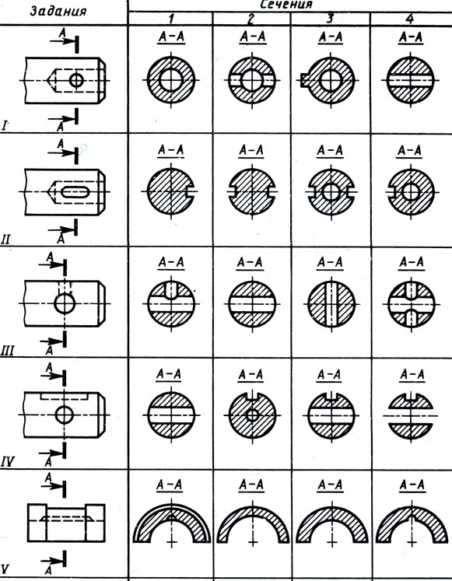
Задание 4. На рисунке стрелками А, Б, В показаны направления проецирования. Выберите то направление проецирования, которое должно соответствовать главному виду детали.
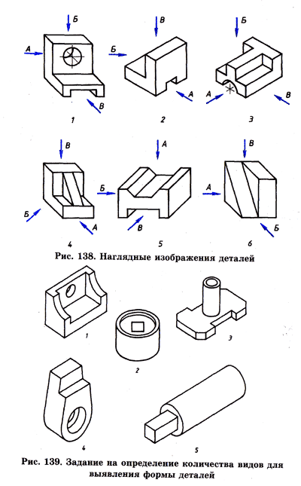

- 1-В, 2-В, 3-Б, 4-Б, 5-Б, 6-А.
- 1-А, 2-В, 3-А, 4-Б, 5-А, 6-В.
- 1-Б, 2-Б, 3-В, 4-В, 5-А, 6-Б.
- 1-В, 2-А, 3-А, 4-А, 5-В, 6-Б.

Задание 5. Определите, сколько изображений необходимо для выявления формы деталей.
1.
№ рисунка | 1 | 2 | 3 | 4 | 5
Ответ | 2 | 3 | 2 | 3 | 1
2.
№ рисунка | 1 | 2 | 3 | 4 | 5
Ответ | 3 | 1 | 3 | 2 | 2
3.
№ рисунка | 1 | 2 | 3 | 4 | 5
Ответ | 3 | 2 | 3 | 3 | 2
4.
№ рисунка | 1 | 2 | 3 | 4 | 5
Ответ | 2 | 2 | 3 | 2 | 1

Задание 6. Даны главный вид, вид слева детали и пять сечений, из которых лишь два относятся к данной детали. Буквы, указывающие, к какому месту детали относятся сечения, не проставлены, а заменены вопросительными знаками. Запишите номера сечений, выявляющих поперечную форму детали в местах, отмеченных линиями сечений А –А, Б–Б.
Обозначение линий сечений | А–А | Б–Б
Сечение
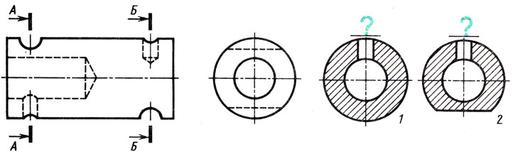

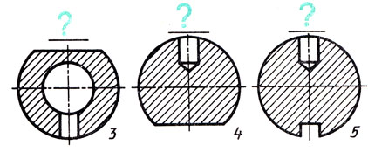

Задание 7. Определите, какие разрезы выполнены на рисунке.

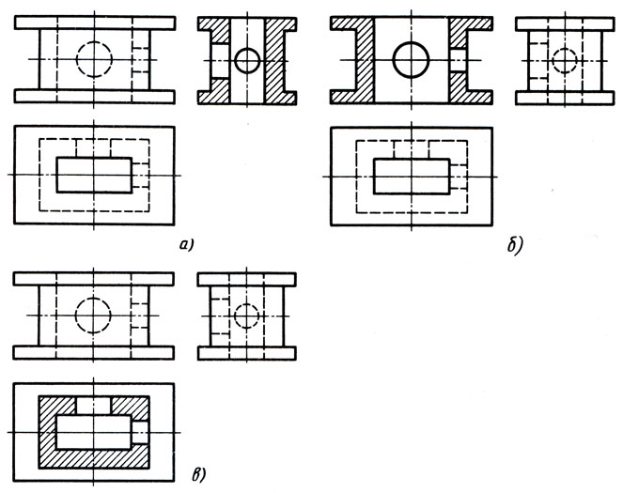

- а) – простой горизонтальный разрез; б) - простой горизонтальный разрез; в) – простой вертикальный профильный разрез.
- а) – простой вертикальный разрез; б) - простой вертикальный разрез; в) – простой горизонтальный разрез.
- а) – простой вертикальный фронтальный разрез; б) - простой вертикальный профильный разрез; в) – простой горизонтальный разрез.
- а) – простой вертикальный профильный разрез; б) - простой вертикальный фронтальный разрез; в) – простой горизонтальный разр

Контрольная работа №1

Перечень объектов контроля и оценки
Наименование объектов  контроля и оценки | Основные показатели оценки  результата | Оценка  (кол-во баллов)
З1. –основы проекционного черчения  ОК2. Организовывать собственную деятельность, выбирать типовые методы и способы выполнения профессиональных задач, оценивать их эффективность и качество | Методы и приемы проекционного черчения  - Выполнение комплексных чертежей моделей. | 12 баллов

Критерии оценки:
- оценка «отлично» выставляется обучающемуся, если он получил 11,5-12 баллов;
- оценка «хорошо» - 9-11 баллов;
- оценка «удовлетворительно» - 6-8 баллов;
- оценка «неудовлетворительно» - меньше 6 баллов.

Время на выполнение: 90 мин.

КОНТРОЛЬНАЯ РАБОТА №1
Основные приемы построения чертежей
количество вариантов 15
Условия выполнения задания
- контрольная работа №1 выполняется в аудитории во время практического занятия;
- для выполнения контрольной работы №1 необходимо следующее оборудование: листы чертежной бумаги формата А4, линейки, карандаши, ластики, карточки с заданиями.
Текст задания: на формате А4 выполнить комплексный чертеж детали, нанести указанные размеры.

Вариант 1  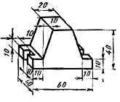 | Вариант 2  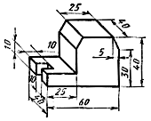
Вариант 3  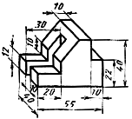 | Вариант 4  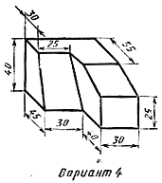
Вариант 5  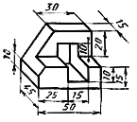 | Вариант 6  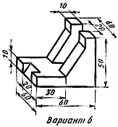
Вариант 7  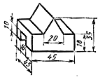 | Вариант 8  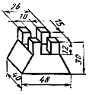
Вариант 9  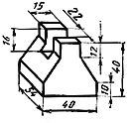 | Вариант 10  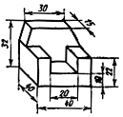
Вариант 11  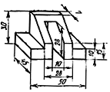 | Вариант 12  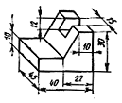
Вариант 13  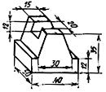 | Вариант 14  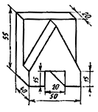
Инструкция: на выполнение контрольной работы отводится два аудиторных часа занятий (одна пара), задание выполняется на листе чертежной бумаги формата А4, необходимо начертить три основных вида детали, выполнить разрез по вертикали и проставить все основные размеры и обозначения, заполнить основную надпись чертежным шрифтом.

3 3 Контрольная работа №2

Перечень объектов контроля и оценки
Наименование объектов  контроля и оценки | Основные показатели оценки  результата | Оценка  (кол-во баллов)
У1 – читать технические чертежи;  У2. – оформлять проектно-конструкторскую, технологическую документацию  З2. – структуру и оформление конструкторской, технологической документации в соответствии с требованиями стандартов; | - Выполнение эскиза корпусной детали  -Построение необходимых видов, разрезов, сечений | 12 баллов

Критерии оценки:
- оценка «отлично» выставляется обучающемуся, если он получил 11,5-12 баллов;
- оценка «хорошо» - 9-11 баллов;
- оценка «удовлетворительно» - 6-8 баллов;
- оценка «неудовлетворительно» - меньше 6 баллов.

Время на выполнение: 90 мин.
КОНТРОЛЬНАЯ РАБОТА №2

количество вариантов 12
Условия выполнения задания
- контрольная работа №2 выполняется в аудитории во время практического занятия;
Текст задания: на формате А4 по предложенным изображениям построить три вида детали, выполнить необходимые разрезы, проставить размеры.

Вариант 1  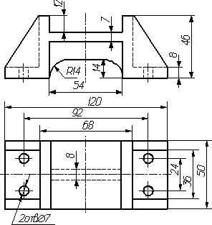 | Вариант 2  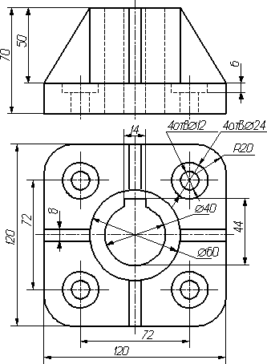
Вариант 3  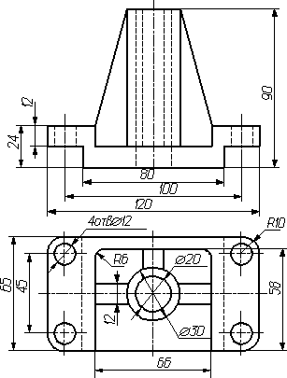 | Вариант 4  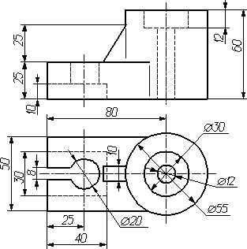
Вариант 5  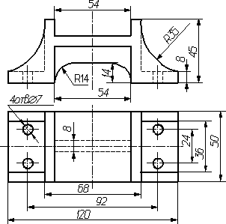 | Вариант 6  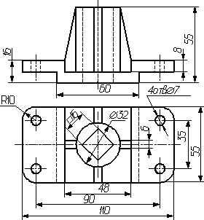
Вариант 7  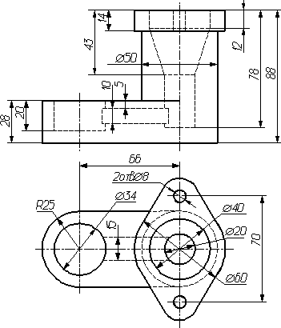 | Вариант 8  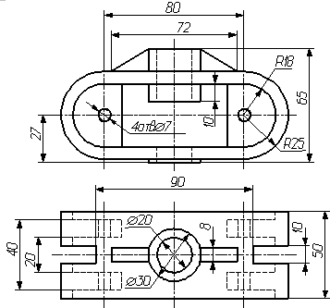
Вариант 9  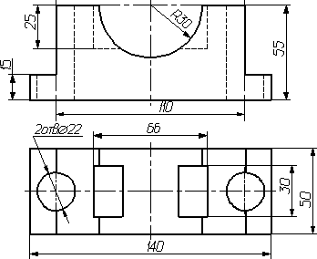 | Вариант 10  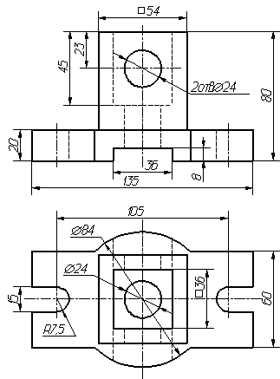
Вариант 11  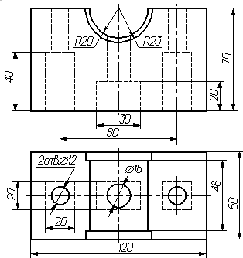 | Вариант 12  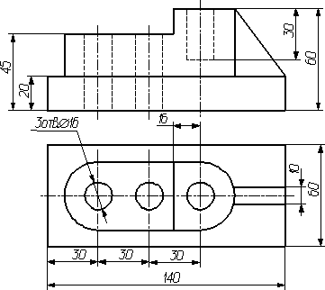

6. Шкала оценки образовательных достижений

Процент результативности  (правильных ответов) | Оценка уровня подготовки
Процент результативности  (правильных ответов) | балл (отметка) | вербальный аналог
90 – 100 | 5 | отлично
80 – 89 | 4 | хорошо
70 – 79 | 3 | удовлетворительно
менее 70 | 2 | неудовлетворительно

Лист согласования

Дополнения и изменения к комплекту КОС на учебный год

Дополнения и изменения к комплекту КОС на __________ учебный год по дисциплине _________________________________________________________________
В комплект КОС внесены следующие изменения:
____________________________________________________________________________
____________________________________________________________________________
____________________________________________________________________________
____________________________________________________________________________
____________________________________________________________________________
Дополнения и изменения в комплекте КОС обсуждены на заседании ПЦК _______________________________________________________
«_____» ____________ 20_____г. (протокол № _______).
Председатель ПЦК ________________ /___________________/

